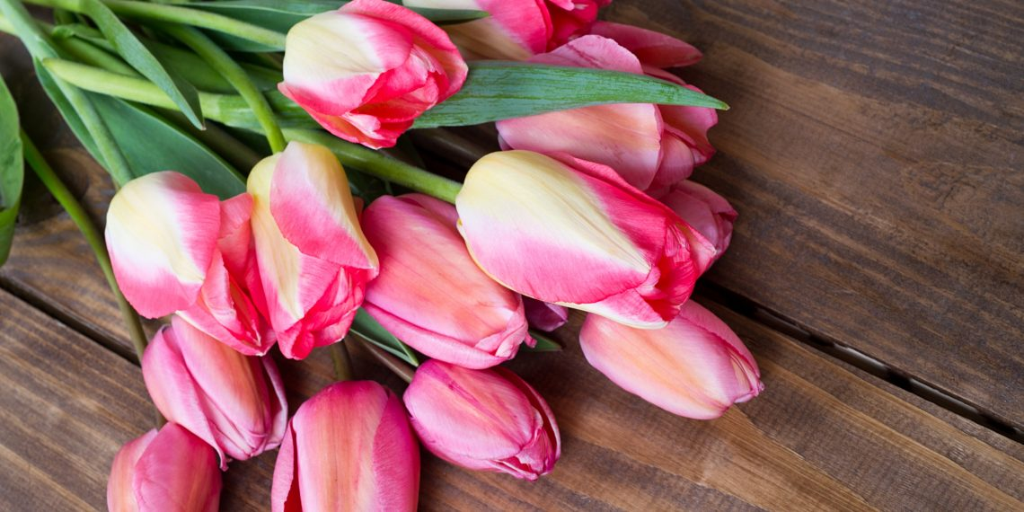
Прекрасную половину Вашего коллектива поздравляем с 8 Марта!
С весенним и теплым праздником! Желаем вам праздничного настроения, всегда наполнять этот мир своей красотой и обаянием, никогда не оставлять без своего внимания и заботы любимых людей, постоянно ощущать любовь и счастье, непременно добиваться высоких успехов в деятельности. Чтобы быт и работа никогда не тяготили вас, чтобы только радость светилась на ваших лицах, море счастья, вечной удачи, везения и всего самого доброго, светлого и прекрасного!

С уважением,  ректор ДВГАФК |  | С.В.Галицын

